**HX2224**  *scheda creata il 26 gennaio 2025*

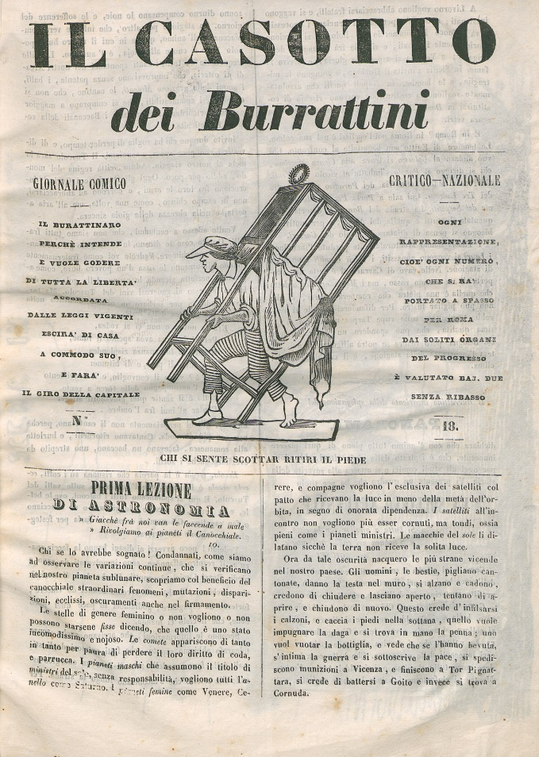

**Descrizione bibliografica**

Il **\*casotto dei burattini** : giornale comico critico-nazionale.- Anno 1, n. 1 (settembre 1848)-anno 1, n. 20 (dicembre 1848). - Roma : Tip. delle scienze, 1848. - 1 volume : ill. ; 28 cm. ((Settimanale irregolare. - IEI0104717

Variante del titolo: Il **\***casotto dei burrattini

Soggetti: Satira - Roma - 1848; Periodici umoristici - Roma - 1848

**Copia digitale** a:

*[www.repubblicaromana-1849.it/index.php?3/periodici/iei0104717/1848](http://www.repubblicaromana-1849.it/index.php?3/periodici/iei0104717/1848)

*<https://books.google.it/books/about/%C3%82_Il_%C3%82_casotto_dei_burattini_giornale.html?id=QsXomk9OH9cC&redir_esc=y>

* <https://www.internetculturale.it/it/913/emeroteca-digitale-italiana/periodic/testata/7591>.